Part I 实验结果
选取三组数据进行实验，对每组数据，设定T或N后，变化另一方，并对曲线进行拟合，看出T和N变化的规律。(其中虚线为实验结果连起来形成的曲线，虚线上的点边标识出具体的数值，实线为采用多项式函数拟合后形成的曲线)
Data Number 1：
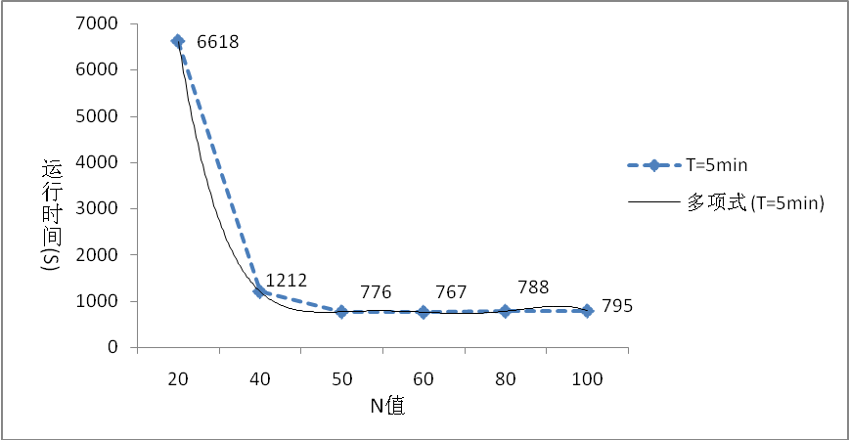
图1-1
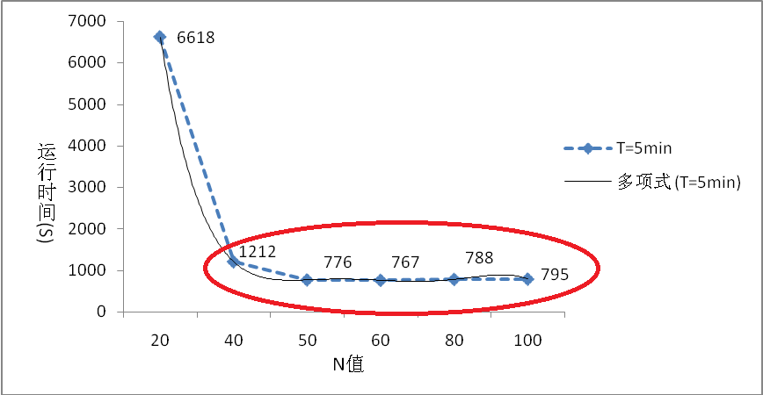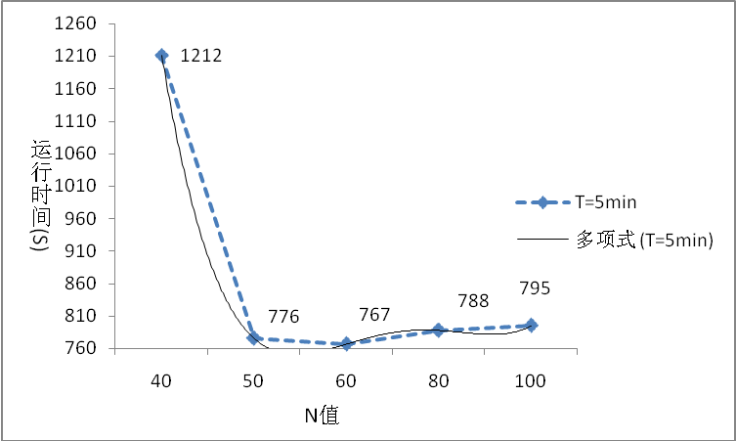
图1-2
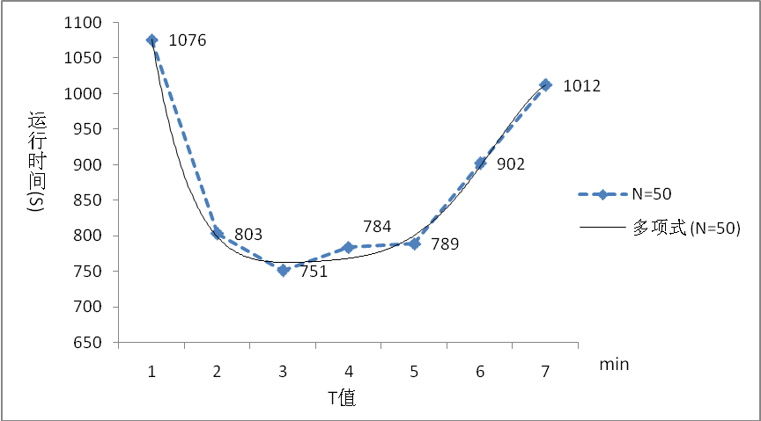
图2
Data Number 2:
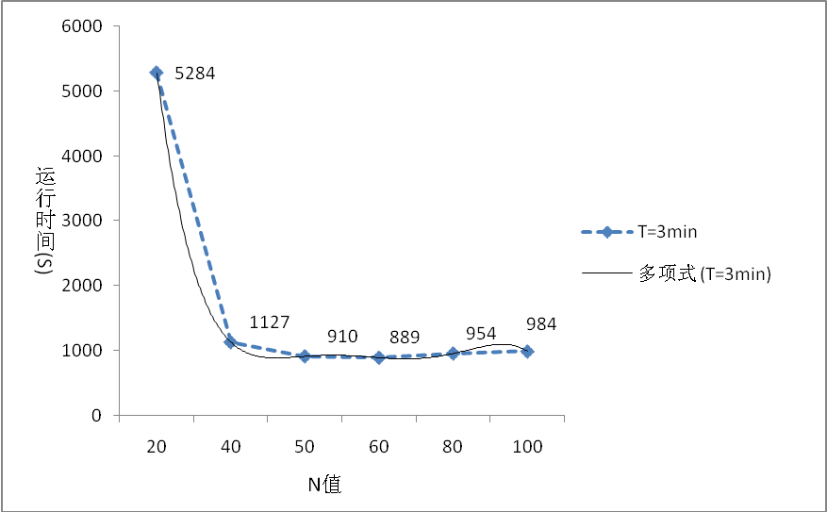
图3-1

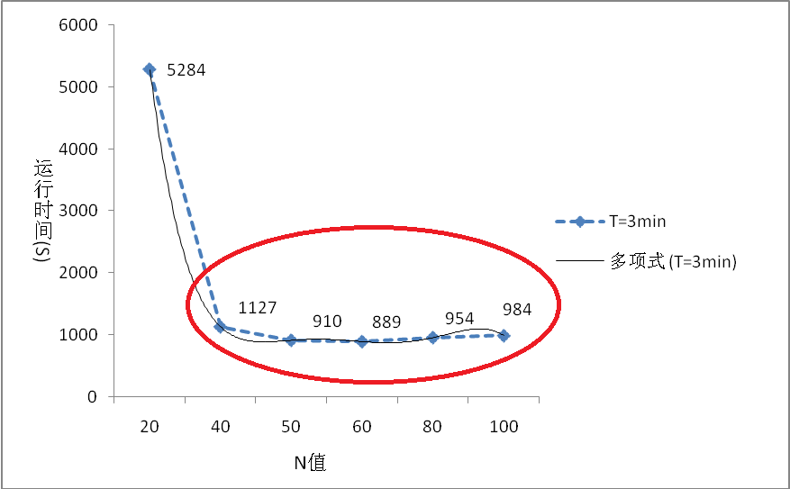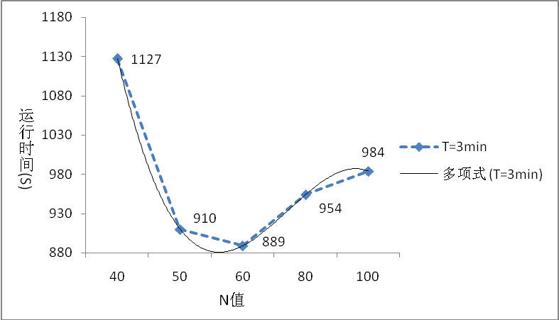
图3-2

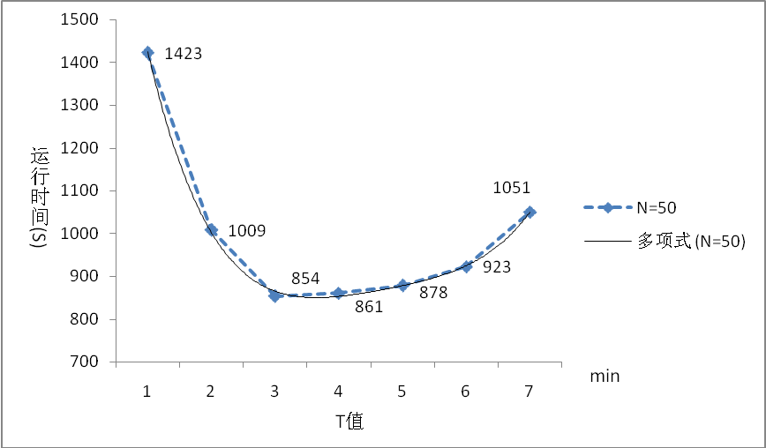
图4
Data Number 3:
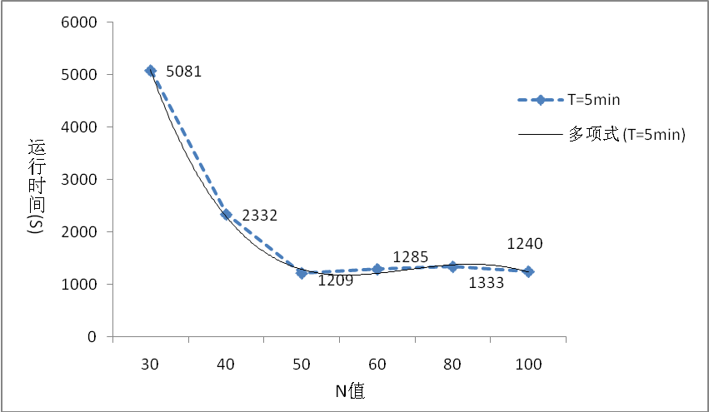
图5-1
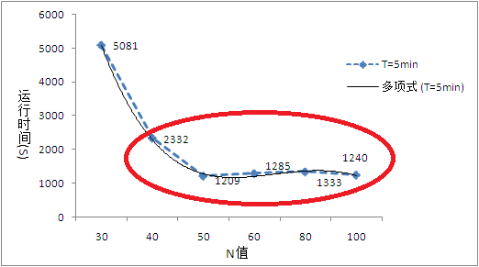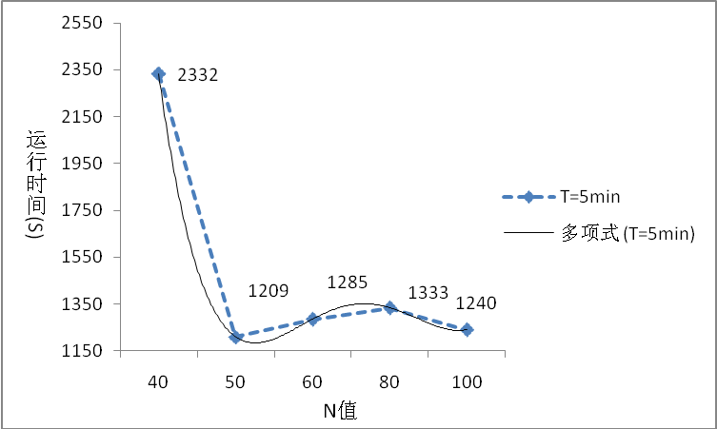
图5-2

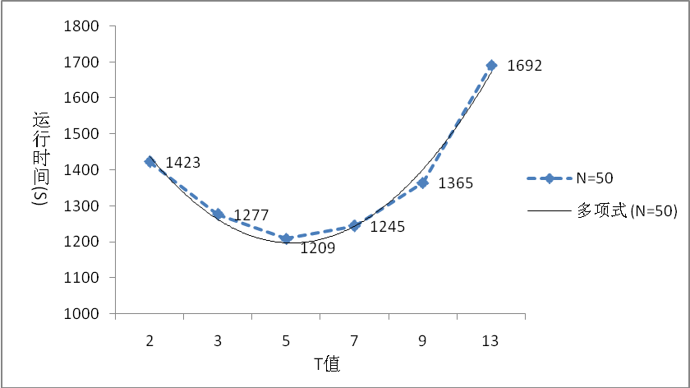
图6
Part II 实验分析：
由上述三组实验结果可知，T与N两个变量均对最终结果有影响:
T值的影响在其值过大或过小时候曲线发生变化，运行时间增长
分析：T值过小时，每个Phase计算时间很短，很多时间用于读写磁盘，T值过大时，一个Phase中，某reducer会对bottleneck节点一直进行计算，从而并不能尽快的发散到计算节点，从而影响了负载平衡的效果。

选取合适的T值后， N值在较小时候变化十分明显，超过一定值，曲线较为平缓，除去N过小时的值，图中画圈部分的变化趋势如上图1-2，3-2，5-2所示。
分析：N值较小时，很多时间用于读写磁盘，而N超过一定值后，而由于算法中两个策略，1.到达时间T后，对bottleneck节点，即使未计算完，仍切割一遍；
2.每个Phase都保证先将未曾切割过的计算单元进行切割。从而使得bottleneck节点在T合适时，能尽快分散到各个节点展开计算，负载平衡策略仍然有效。
虽然曲线变化较为平缓，然而仍有略微的向上趋势，这是由于N设置过大，会增加：1.计算单元推往下一个Phase，可能增多Phase数目；
2.一定程度上增大网络传输的数据量，然而这些量的影响相对于总的运行时间，是较小的。
然而此略微向上的趋势也是不一定完全成立，图5-1中N为60，80，100三个值时，曲线并非一直略微向上，这是由于N值不同时，产生的子图不同，分发到各个计算reducer上的子图不同，可能造成最后一个Phase的时间虽然在T内结束，然而某一reduce耗时较长(实际实验观察结果)。

由上述分析验证：
- N取较小时极不可取，而N超过一定值时，影响相对较小；
- 合适的N下，T值在一定范围内，图2中T=3,4,5，图4中T=3,4,5；图6中T=5,7时，程序效率相近，过大或过小变化较大。

